热电冷却器
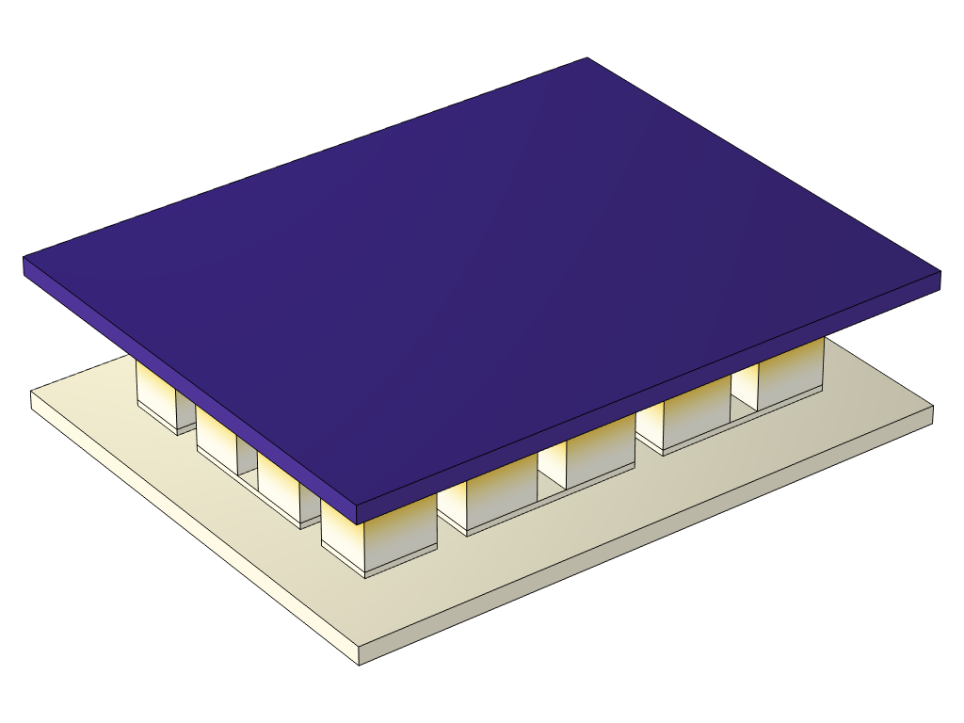
作者
COMSOL
报告日期
2026年7月15日 下午6:09:12
摘要
本 App 演示以下内容：
• 将材料的外观、颜色和纹理可视化
• 根据选定的绘图操作，在图形下方显示有关几何参数、结果和性能的信息
热电冷却器广泛用于电子冷却，涉及从消费品到航天器设计的各种应用领域。热电模块是热电应用中常用的一种组件类型。典型的模块由夹在两块导热板（一个冷板和一个热板）之间的几个热电臂组成。需要冷却的设备必须连接到冷的一面。
由于应用的多样性，热电冷却器可能会有许多不同的配置。此 App 涵盖具有各种热电偶尺寸和分布的不同大小的单级热电冷却器的基本设计。如果您希望使用附加的输入选项进行更详细的计算，也可以使用此 App 作为起点，将其扩展为多级热电冷却器。
目录
1. 软件信息
2. 输入数据
3. 模型
4. 结果

软件信息
作者 | COMSOL
日期 | 2025年6月5日 下午11:53:21

全局设置
版本 | COMSOL Multiphysics 6.3 (开发版本: 290)

计算机信息
CPU | AMD64 Family 23 Model 104 Stepping 1, 6 内核数, 13.85 GB RAM
操作系统 | Windows 11

研究 1
计算陶瓷板之间的温差达到最大值（即达到最大冷却量）时的最佳工作条件，其中使用优化求解器查找产生最大温差的外加电流，还会返回相应的电压和电阻。
计算信息
计算时间 | 17 s

研究 2
在此研究中，最佳电流为热电冷却器中的工作电流，计算此条件下陶瓷板之间的温差为零时的限制耗散功率。
计算信息
计算时间 | 7 s

研究 3
计算不同指定外加电流（从 0.1 Imax 增加到 1.1 Imax）时陶瓷板之间的温差，结果用于生成温差 vs. 电流的性能图。
计算信息
计算时间 | 23 s

研究 4
通过双参数化扫描计算温差为 20 K、40 K 和 60 K 时不同指定外加电流的热耗率和电功率，结果用于生成温差值不同时的性能系数曲线以及热耗率与电功率的比值。
计算信息
计算时间 | 17 s

输入数据
参数 1
名称 | 表达式 | 值 | 描述
length | 5.1544[mm] | 0.0051544 m | 总长
width | 3.2[mm] | 0.0032 m | 总宽
height | 3.0961[mm] | 0.0030961 m | 总高
d_conductor | 115.61[um] | 1.1561E−4 m | 导体厚度
d_ceramics | 0.257[mm] | 2.57E−4 m | 陶瓷厚度
leg_length | 0.6867[mm] | 6.867E−4 m | 臂截面长
leg_width | 0.7286[mm] | 7.286E−4 m | 臂截面宽
leg_height | height - 2*(d_conductor + d_ceramics) | 0.0023509 m | 臂高
pitch | 0.6489[mm] | 6.489E−4 m | 间距
n_length | floor((length - 2*pitch - leg_length)/(leg_length + pitch)) + 1 - mod(floor((length - 2*pitch - leg_length)/(leg_length + pitch)) + 1, 2) | 2 | 长度方向的臂数
n_width | floor((width - 2*pitch - leg_width)/(leg_width + pitch)) + 1 | 1 | 宽度方向的臂数
network_length | (leg_length + pitch)*n_length - pitch | 0.0020223 m | 臂网络长度
network_width | (leg_width + pitch)*n_width - pitch | 7.286E−4 m | 臂网络宽度
N | (floor((length - 2*pitch - leg_length)/(leg_length + pitch)) + 1 - mod(floor((length - 2*pitch - leg_length)/(leg_length + pitch)) + 1, 2))*((floor((width - 2*pitch - leg_width)/(leg_width + pitch)) + 1))/2 | 1 | 热耦合器数量

参数 1
名称 | 表达式 | 值 | 描述
Tref | 336.32[K] | 336.32 K | 热侧温度
dT0 | 50[K] | 50 K | 指定温差
I0 | 1 | 1 | 指定相对电流

材料
对于 n 型半导体材料，使用的是带负号的塞贝克系数，p 型半导体的塞贝克系数则应为正。
链接设置
材料 | 碲化铋 - Bi2Te3, N 型 (mat1)

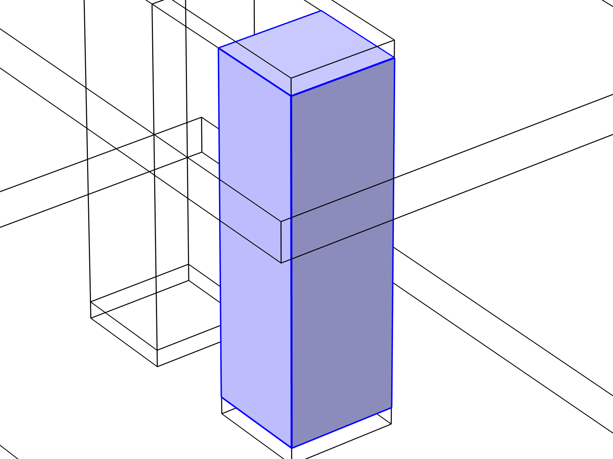
N 型臂
链接设置
材料 | 碲化铋 - Bi2Te3, P 型 (mat3)

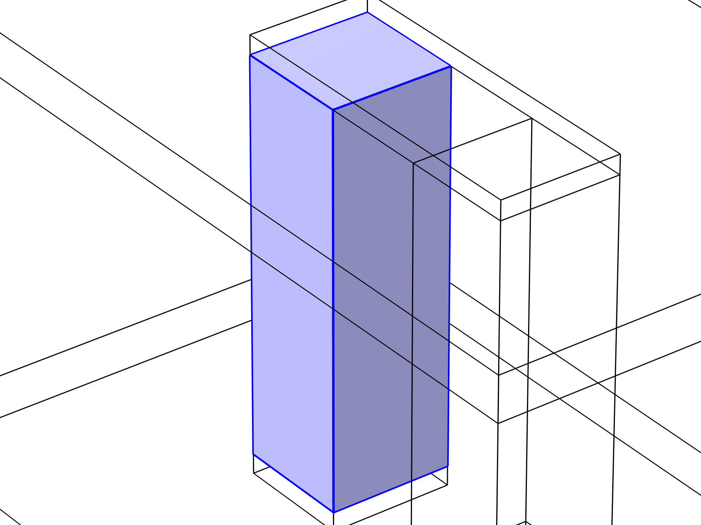
P 型臂
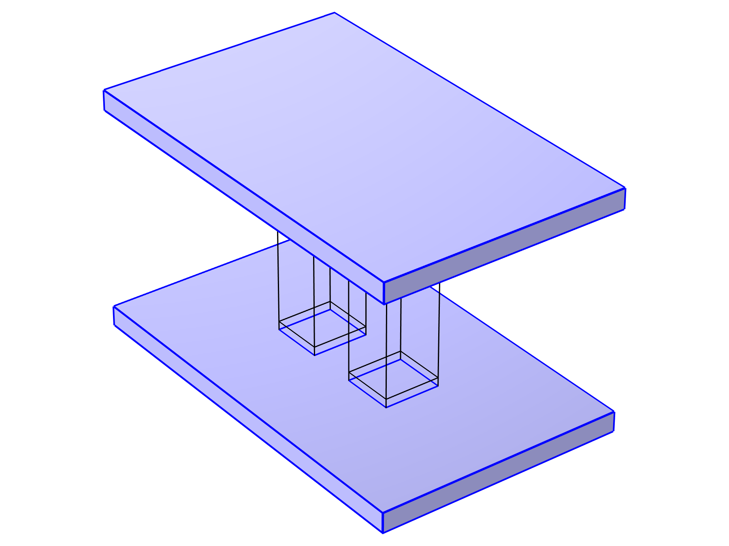
Tungsten
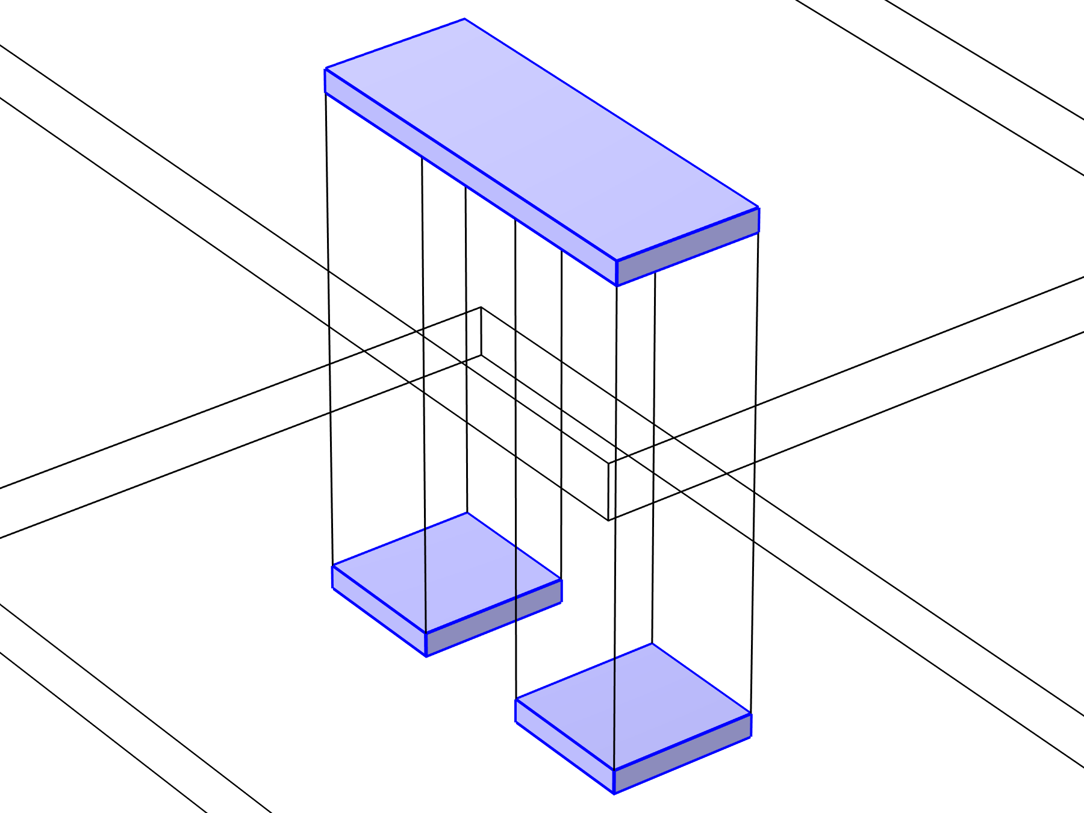
Copper

模型
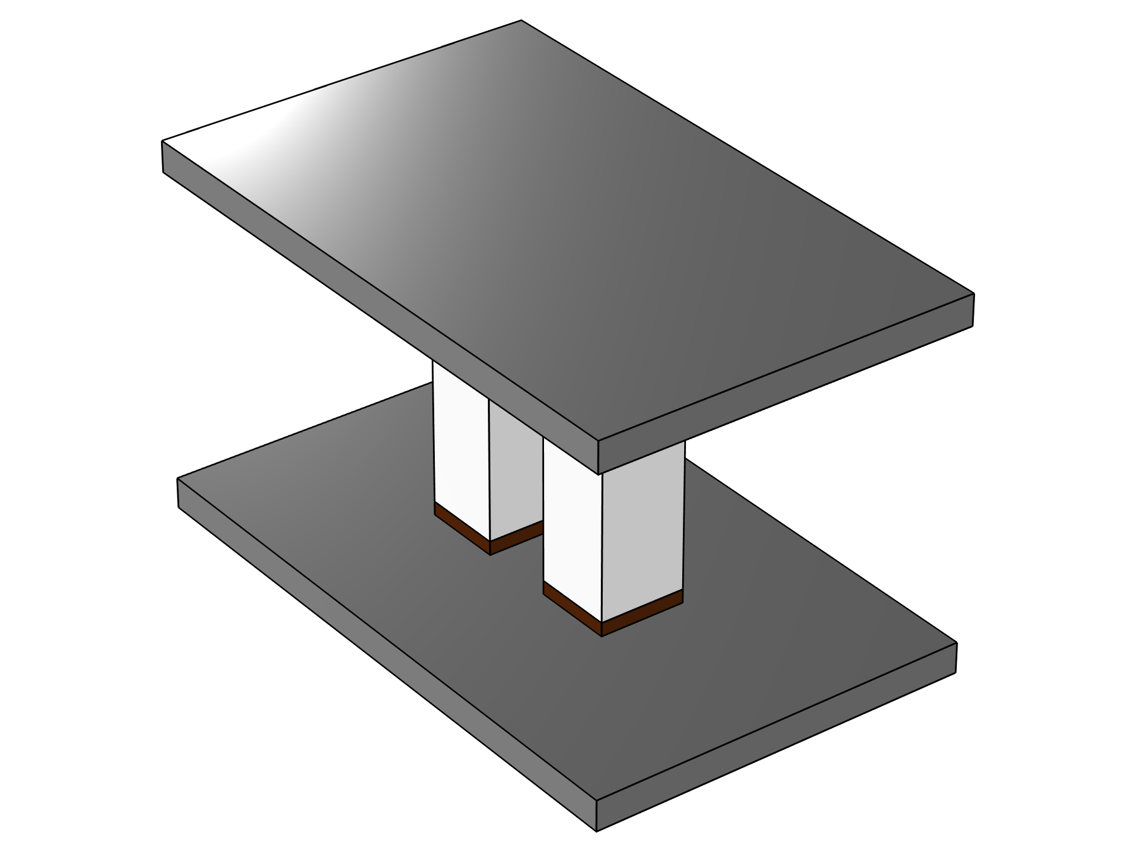
几何 1
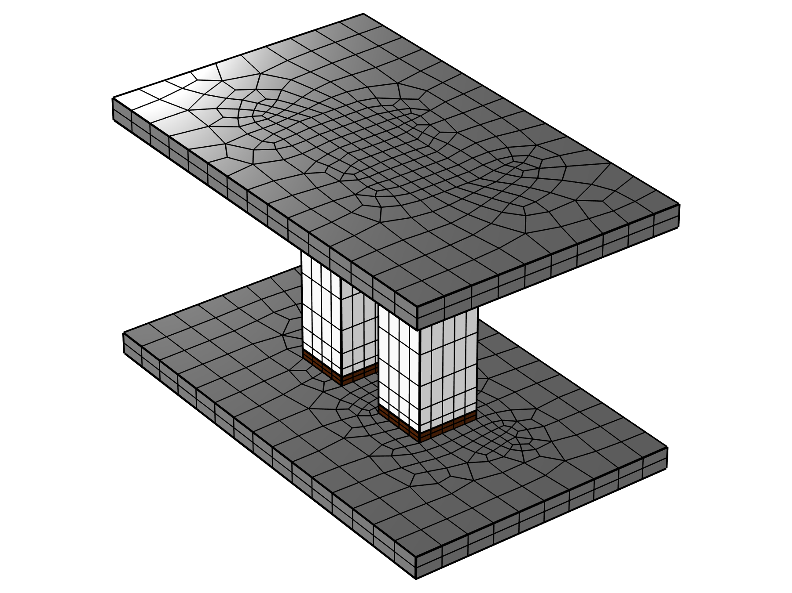
网格 1

结果
参数 1
名称 | 表达式 | 值 | 描述
d_conductor | 115.61[um] | 1.1561E−4 m | 导体厚度
d_ceramics | 0.257[mm] | 2.57E−4 m | 陶瓷厚度
leg_length | 0.6867[mm] | 6.867E−4 m | 臂截面长
leg_width | 0.7286[mm] | 7.286E−4 m | 臂截面宽
leg_height | height - 2*(d_conductor + d_ceramics) | 0.0023509 m | 臂高
pitch | 0.6489[mm] | 6.489E−4 m | 间距
n_length | floor((length - 2*pitch - leg_length)/(leg_length + pitch)) + 1 - mod(floor((length - 2*pitch - leg_length)/(leg_length + pitch)) + 1, 2) | 2 | 长度方向的臂数
n_width | floor((width - 2*pitch - leg_width)/(leg_width + pitch)) + 1 | 1 | 宽度方向的臂数
network_length | (leg_length + pitch)*n_length - pitch | 0.0020223 m | 臂网络长度
network_width | (leg_width + pitch)*n_width - pitch | 7.286E−4 m | 臂网络宽度
N | (floor((length - 2*pitch - leg_length)/(leg_length + pitch)) + 1 - mod(floor((length - 2*pitch - leg_length)/(leg_length + pitch)) + 1, 2))*((floor((width - 2*pitch - leg_width)/(leg_width + pitch)) + 1))/2 | 1 | 热耦合器数量

表格 1
最大温差 (K)
77.563

表格 2
最大温差所需电流 (A)
0.90941

表格 3
最大温差所需电压 (V)
0.14842

表格 4
总电阻 (Ω)
0.1632

表格 5
最大热耗散 (W)
0.082952

表格 6
I0 | dT0=20 K, 性能系数 (1) | dT0=40 K, 性能系数 (1) | dT0=60 K, 性能系数 (1)
0.1 | -0.65769 | -5.8231 | -8.5833
0.15 | 1.2662 | -2.1286 | -4.1499
0.2 | 1.7219 | -0.6877 | -2.2353
0.25 | 1.7759 | -0.027629 | -1.253
0.3 | 1.7019 | 0.29826 | -0.69769
0.3 | 1.7019 | 0.29826 | -0.69769
0.5 | 1.2364 | 0.57911 | 0.060497
0.7 | 0.88432 | 0.49883 | 0.17722
0.9 | 0.64291 | 0.387 | 0.16599

表格 7
dT0 (K) | 最大值: 最大性能系数 (1)
20 | 1.7759
40 | 0.57911
60 | 0.17722

表格 8
品质因子 (1/K)
0.0023299

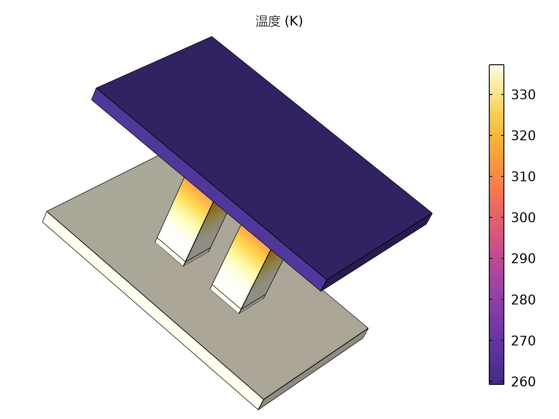
温度 (K)
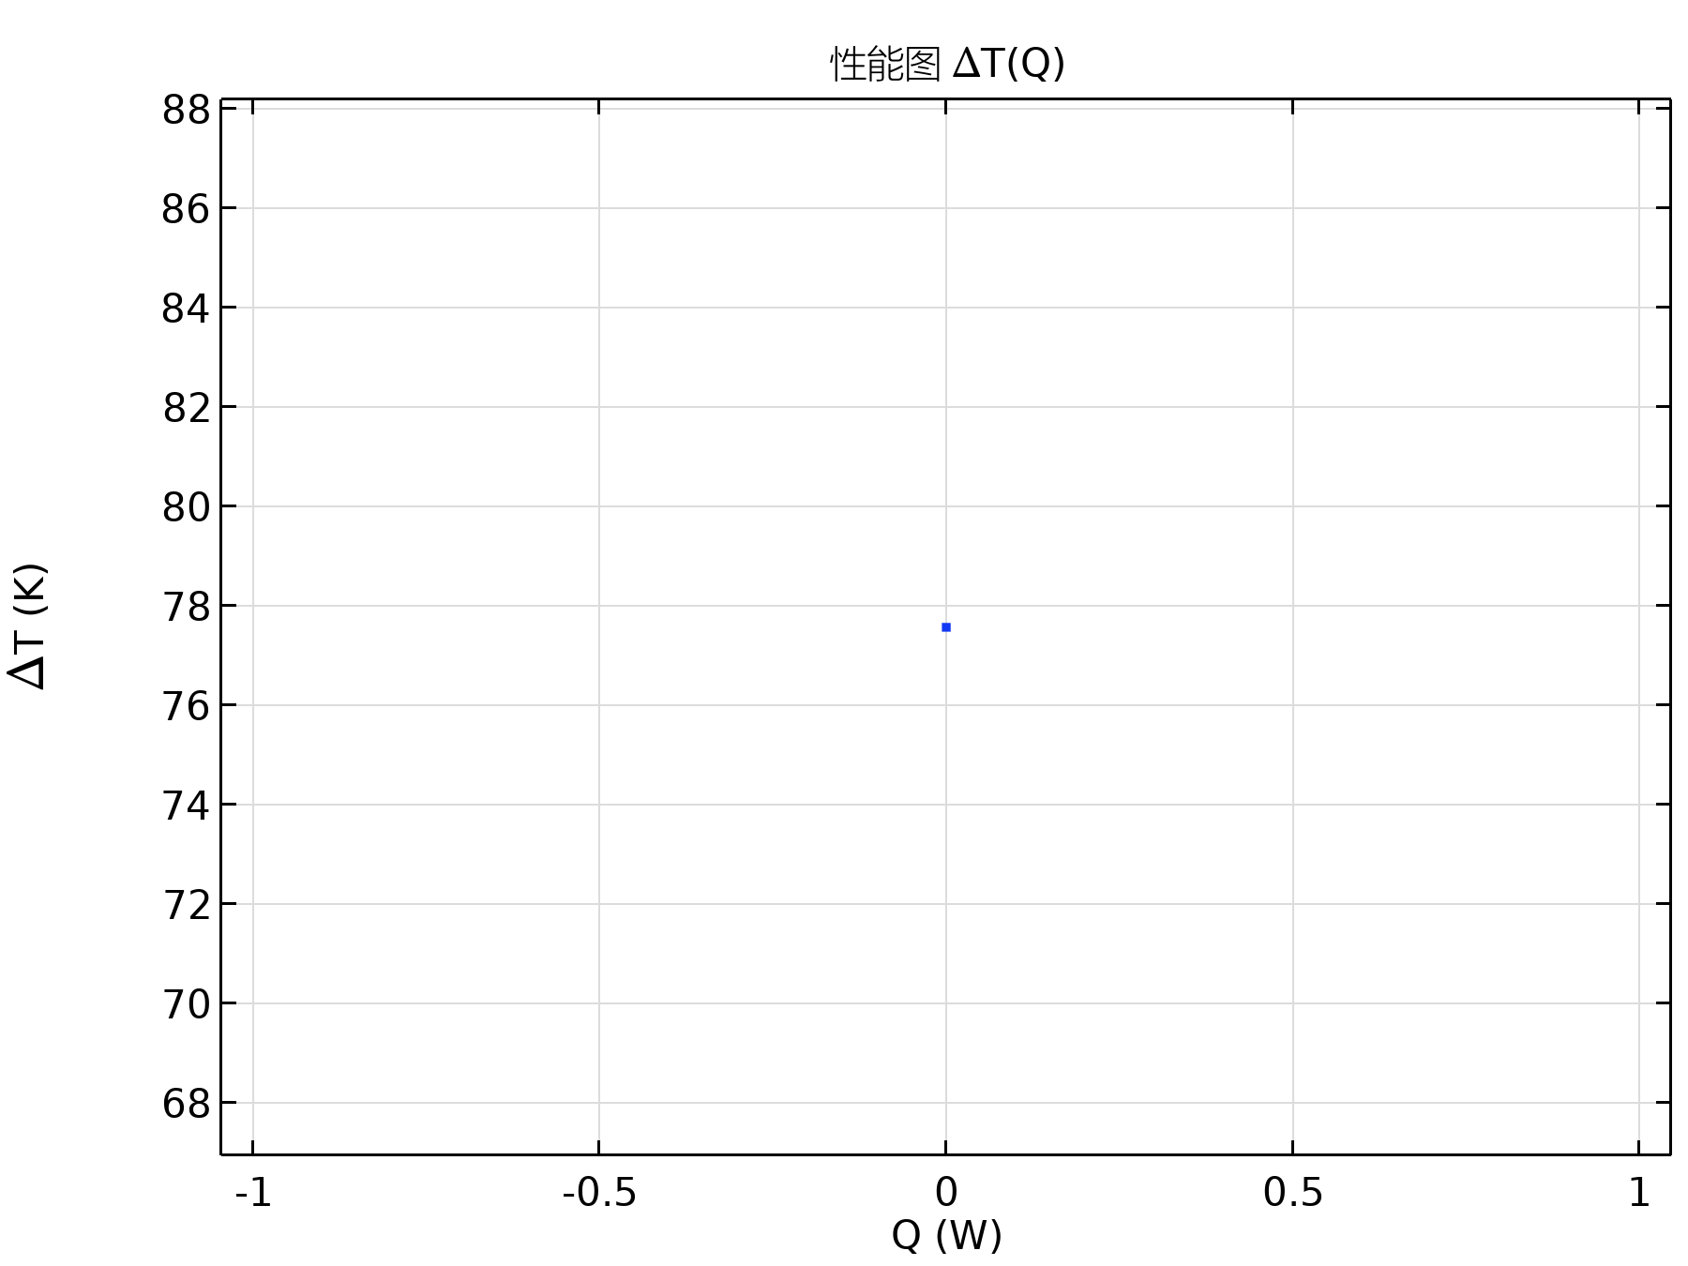
性能图 ΔT(Q)
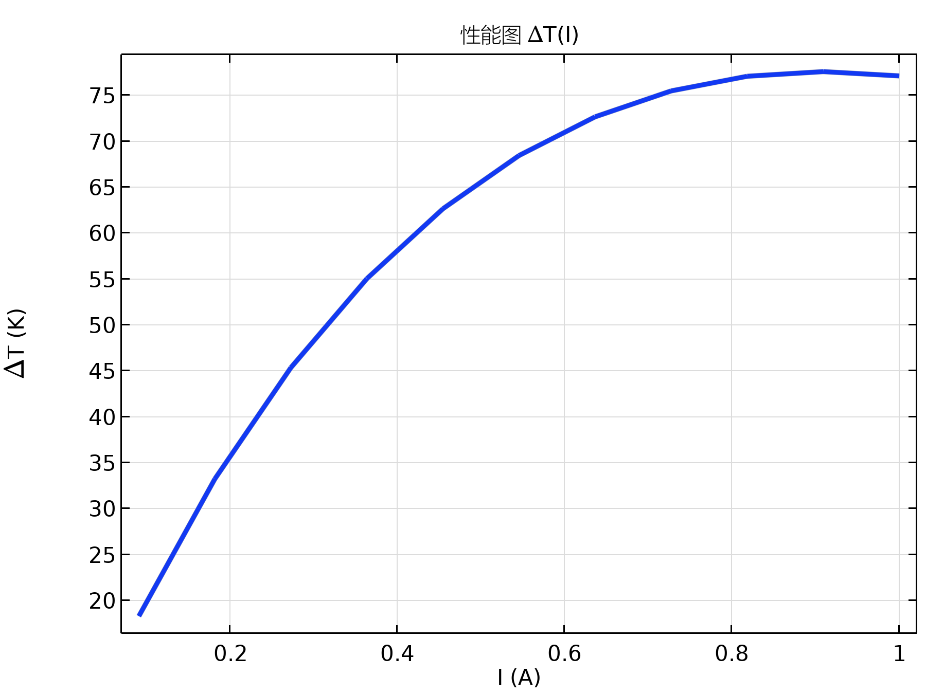
性能图 ΔT(I)
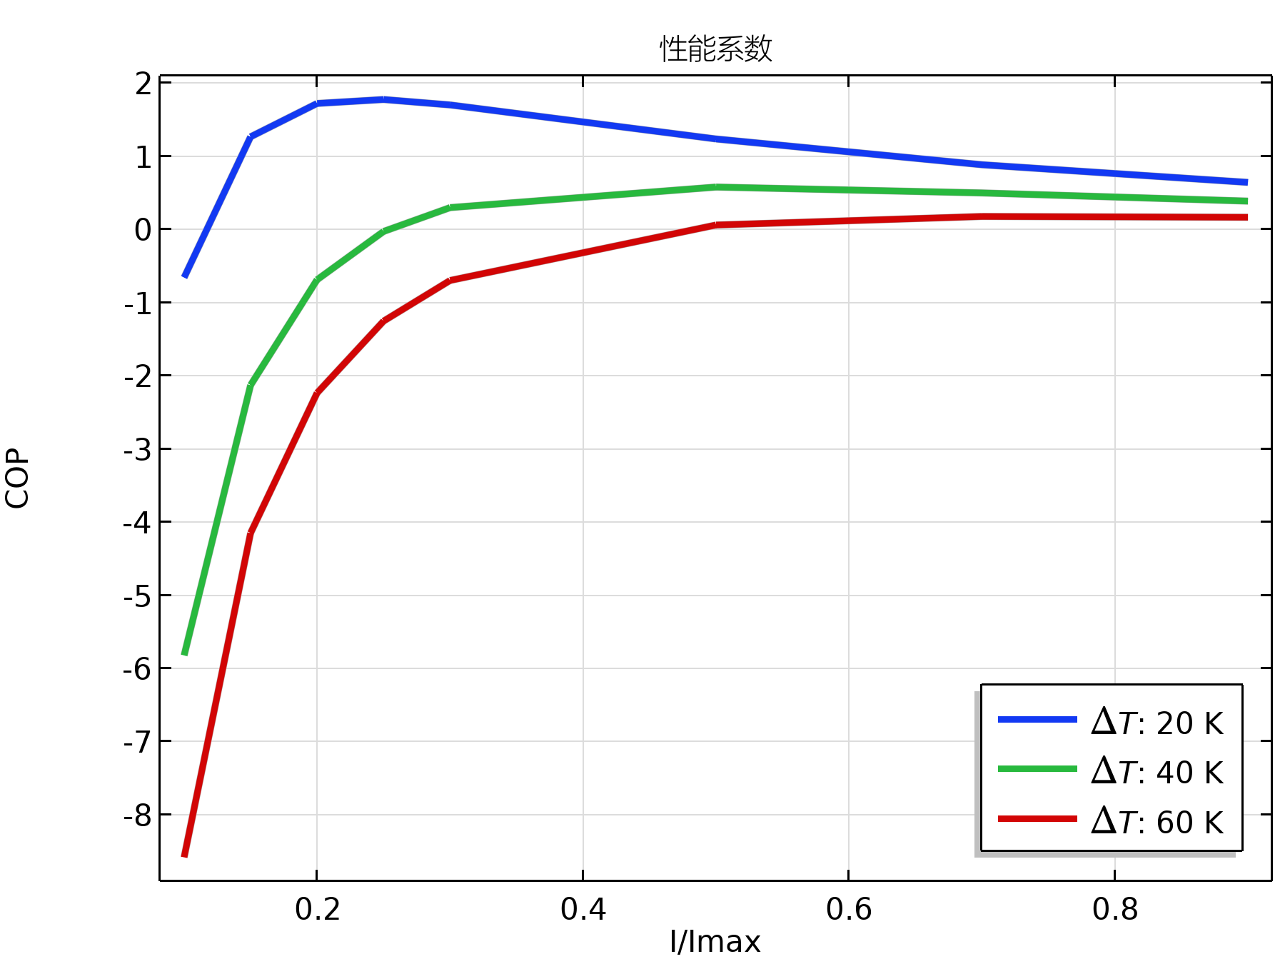
性能系数

